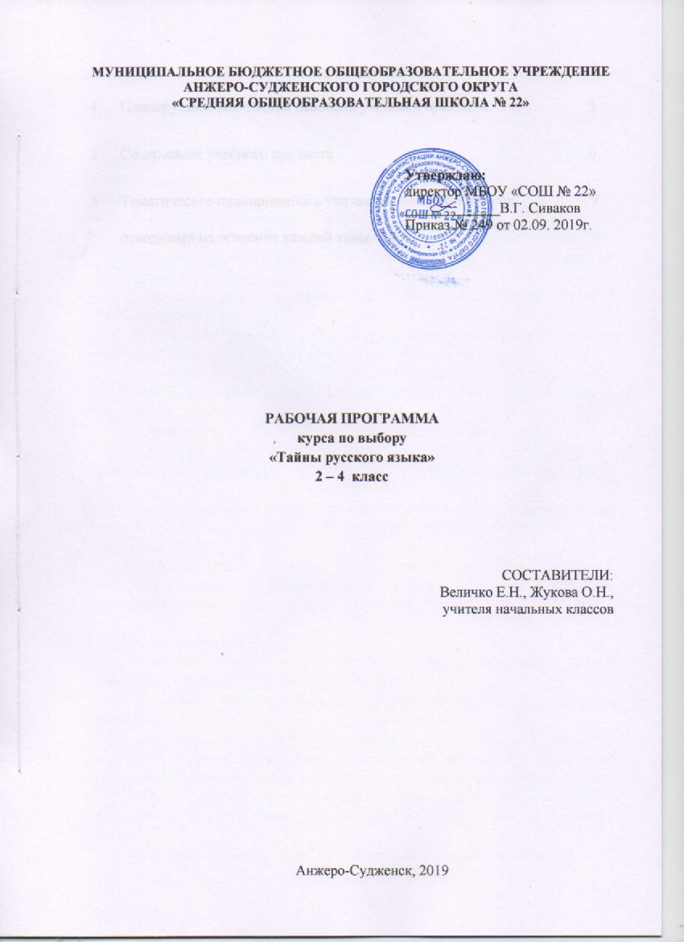
СОДЕРЖАНИЕ

1 | Планируемые результаты освоения курса по выбору | 3
2 | Содержание курса по выбору | 6
3 | Тематическое планирование с указанием количества часов, отводимых на освоение каждой темы | 9

1. ПЛАНИРУЕМЫЕ РЕЗУЛЬТАТЫ ОСВОЕНИЯ КУРСА ПО ВЫБОРУ
Личностные результаты:
1) формирование основ российской гражданской идентичности, чувства гордости за свою Родину, российский народ и историю России, осознание своей этнической и национальной принадлежности; формирование ценностей многонационального российского общества; становление гуманистических и демократических ценностных ориентаций;
2) формирование целостного, социально ориентированного взгляда на мир в его органичном единстве и разнообразии природы, народов, культур и религий;
3) формирование уважительного отношения к иному мнению, истории и культуре других народов;
4) овладение начальными навыками адаптации в динамично изменяющемся и развивающемся мире;
5) принятие и освоение социальной роли обучающегося, развитие мотивов учебной деятельности и формирование личностного смысла учения;
6) развитие самостоятельности и личной ответственности за свои поступки, в том числе в информационной деятельности, на основе представлений о нравственных нормах, социальной справедливости и свободе;
7) формирование эстетических потребностей, ценностей и чувств;
8) развитие этических чувств, доброжелательности и эмоционально-нравственной отзывчивости, понимания и сопереживания чувствам других людей;
9) развитие навыков сотрудничества со взрослыми и сверстниками в разных социальных ситуациях, умения не создавать конфликтов и находить выходы из спорных ситуаций;
10) формирование установки на безопасный, здоровый образ жизни, наличие мотивации к творческому труду, работе на результат, бережному отношению к материальным и духовным ценностям.

Метапредметные результаты
1) овладение способностью принимать и сохранять цели и задачи учебной деятельности, поиска средств ее осуществления;
2) освоение способов решения проблем творческого и поискового характера;
3) формирование умения планировать, контролировать и оценивать учебные действия в соответствии с поставленной задачей и условиями ее реализации; определять наиболее эффективные способы достижения результата;
4) формирование умения понимать причины успеха/неуспеха учебной деятельности и способности конструктивно действовать даже в ситуациях неуспеха;
5) освоение начальных форм познавательной и личностной рефлексии;
6) использование знаково-символических средств представления информации для создания моделей изучаемых объектов и процессов, схем решения учебных и практических задач;
7) активное использование речевых средств и средств информационных и коммуникационных технологий (далее - ИКТ) для решения коммуникативных и познавательных задач;
8) использование различных способов поиска (в справочных источниках и открытом учебном информационном пространстве сети Интернет), сбора, обработки, анализа, организации, передачи и интерпретации информации в соответствии с коммуникативными и познавательными задачами и технологиями курса по выбору; в том числе умение вводить текст с помощью клавиатуры, фиксировать (записывать) в цифровой форме измеряемые величины и анализировать изображения, звуки, готовить свое выступление и выступать с аудио-, видео- и графическим сопровождением; соблюдать нормы информационной избирательности, этики и этикета;
9) овладение навыками смыслового чтения текстов различных стилей и жанров в соответствии с целями и задачами; осознанно строить речевое высказывание в соответствии с задачами коммуникации и составлять тексты в устной и письменной формах;
10) овладение логическими действиями сравнения, анализа, синтеза, обобщения, классификации по родовидовым признакам, установления аналогий и причинно-следственных связей, построения рассуждений, отнесения к известным понятиям;
11) готовность слушать собеседника и вести диалог; готовность признавать возможность существования различных точек зрения и права каждого иметь свою; излагать свое мнение и аргументировать свою точку зрения и оценку событий;
12) определение общей цели и путей ее достижения; умение договариваться о распределении функций и ролей в совместной деятельности; осуществлять взаимный контроль в совместной деятельности, адекватно оценивать собственное поведение и поведение окружающих;
13) готовность конструктивно разрешать конфликты посредством учета интересов сторон и сотрудничества;
14) овладение начальными сведениями о сущности и особенностях объектов, процессов и явлений действительности (природных, социальных, культурных, технических и др.) в соответствии с содержанием конкретного курса по выбору;
15) овладение базовыми предметными и межпредметными понятиями, отражающими существенные связи и отношения между объектами и процессами;
16) умение работать в материальной и информационной среде начального общего образования (в том числе с учебными моделями) в соответствии с содержанием конкретного курса по выбору; формирование начального уровня культуры пользования словарями в системе универсальных учебных действий.

Результаты освоения курса по выбору:
1) умение соотносить схемы предложений с их моделями, контролировать правильность постановки ударения в словах;
2) умение сравнивать названия, графический облик и количество букв кириллицы и современного русского алфавита, делать вывод о сходстве и различии двух алфавитов;
3) умение самостоятельно находить необходимую информацию о словах и сравнивать толкование слов в различных словарях;
4) анализировать пары слов и на основании анализа делать вывод о том, являются ли слова родственными;
5) различать употребление в тексте слов в прямом и переносном значении, подбирать синонимы и антонимы для устранения повторов в тексте;
6) использовать фразеологизмы, имена существительные общего рода ,
строить рассуждения о способах выражения числа имён существительных в русском языке и речи;
7) соблюдать нормы русского литературного языка в использовании форм множественного числа имён существительных, числительных, глаголов совершенного и несовершенного вида и контролировать соблюдение этих норм в собственной речи и в речи собеседника.

2. СОДЕРЖАНИЕ КУРСА
2 класс
Мир полон звуков
Звуки речи, их отличие от других звуков, которые мы слышим. Для чего служит человеческая речь? Как устроен речевой аппарат. Звуки и слова. Связаны ли между собой звуки и смысл? Такие разные гласные и согласные. Особенности артикуляции гласных и согласных звуков. Звукопись как приём художественной речи. Правильное ударение и произношение слов.
Азбука, прошедшая сквозь века
Как появились буквы современного русского алфавита. Кириллица - буквы древней азбуки. Сравнение кириллицы и современного алфавита. Использование букв алфавита для обозначения чисел. Особенности древнерусского письма (оформление красной строки и заставок, слов и предложений). Как появилась буква «Ё». Особенности использования букв. Строчные и прописные буквы.
Всему название дано
Какие слова появились первыми. Звукоподражательные слова у разных народов. Лексическое богатство языка. Как выбирают имя человеку? Как улицы получают свои названия? Какие русские имена встречаются на карте мира?
О чём может рассказать слово «борщ»? Знакомство с толковым и орфографическим словарями русского языка.
Как делаются слова
История происхождения слов. Поиск информации о происхождении слов. Слова производные и непроизводные. Словообразовательные связи слов. Корень - главная часть слова. Группы однокоренных слов. Механизм образования слов с помощью суффикса. Группы суффиксов по значению. Механизм образования слов с помощью приставки. Группы приставок по значению. Решение лингвистических задачек и головоломок с использованием «моделей» частей слова.
Секреты правильной речи
Слово и его значение. Уточнение значения слова по словарю. Сочетание слов по смыслу. Ограничения сочетаемости слов. Употребление в речи слов с ограниченной сочетаемостью. Нарушение сочетаемости слов. Точное употребление в речи слов, близких по звучанию и значению. Исправление ошибок в словоупотреблении. Многозначные слова. «Очеловечивание» мира (употребление слов в прямом и переносном значении). Как возникают синонимы. Чем похожи и чем различаются слова-синонимы. Стилистическая окраска слов. Антонимы. Какие слова становятся антонимами. Антонимические пары. Омонимы и их многообразие. Использование омонимов в речи. Слова исконно русские и заимствованные. История возникновения фразеологизмов. Использование фразеологизмов в речи. Использование устаревших слов в составе фразеологизмов. Значение фразеологизмов. Фразеологизмы-антонимы. Значение фразеологизмов. Фразеологизмы- синонимы.

3 класс
Из истории языка
Устаревшие слова. Почему слова устаревают. Значения устаревших слов. Использование устаревших слов в современном языке. Сравнение толкований слов в словаре В.И. Даля и современном толковом словаре. Старые и новые значения. Как появляются новые слова.
Загадки простого предложения
Порядок слов в предложении: зависимость смысла предложения от порядка слов. Устранение ошибок, двусмысленностей, которые возникают из-за нарушения порядка слов. Интонация предложения. Логическое ударение. Зачем нужны второстепенные члены предложения. Художественные определения (эпитеты). Словарь эпитетов. Описание предметов в художественных текстах. Внешность и характер в портретах мастеров слова. Распространение простого предложения с помощью обстоятельств. Когда необходимы обстоятельства. Использование обстоятельств в объявлениях, приглашениях, афишах. Распространение простого предложения с помощью дополнений. Использование дополнений в речи (лексическая сочетаемость и норма). Однородные члены предложения. Распространение предложения с помощью однородных членов. Какие члены предложения бывают однородными? Исправление недочётов, ошибок в употреблении однородных членов предложения. Всегда ли можно продолжить ряд однородных членов? Знаки препинания при однородных членах.
Лабиринты грамматики
Слово в грамматике. Как «работают» слова или для чего нужна грамматика.
О существительных по существу
Почему изучение грамматики начинается с имени существительного. От чего зависит род имени существительного. Употребление в речи существительных общего рода. Способы выражения значения числа у имён существительных в русском языке. Нормы употребления существительных во множественном числе. Как определить число несклоняемых существительных. Всегда ли существительные имели только два числа? Для чего существительные изменяются по падежам? История названий падежей. Падежные значения, знакомство с грамматической нормой («килограмм помидоров», «пара носков», «стакан сахара»). Имена собственные. История возникновения некоторых фамилий. Значение имён.
Такие разные признаки предметов
Значение имён прилагательных. Описание свойств и качеств предметов с помощью прилагательных. Как в старину использовали прилагательные в обращениях. Сравнение качеств, свойств предметов с помощью степеней сравнения. Особенности использования в речи степеней сравнения качественных прилагательных. Исправление речевых ошибок и недочётов в использовании степеней сравнения. Значение относительных прилагательных. Что называют притяжательные прилагательные. Способы образования некоторых русских фамилий (Алёшин, Арбузов, Борисов, Кольцов, Правдин…). Использование притяжательных прилагательных во фразеологизмах.

4 класс

Поиграем со звуками, словами и предложениями
Фонетические и графические правила и закономерности. Слово, его значение и лексические нормы. Морфемный и словообразовательный анализ слова. Работа со словообразовательными моделями.
Пора действовать!
Глагол в языке и речи. Особенности текста-повествования и текста-описания. Видовые пары глаголов, их значение. Глаголы в личной форме. Повествование от первого и третьего лица. Использование временных форм глагола в речи. Замена форм времени глагола. Правильное ударение в формах настоящего и прошедшего времени. О чём может рассказать личная форма глагола.
Употребление глаголов, не образующих форму 1-го лица единственного числа. Повелительные формы глагола в просьбах, советах и приказах: правила вежливости. Образование форм повелительного наклонения, исправление речевых ошибок. Использование глаголов в прямом и переносном значении. Художественное олицетворение. Глаголы-синонимы и глаголы-антонимы. Глаголы в пословицах и загадках. Решение орфографических задачек и головоломок: орфограммы глагола.
Числа и слова
Как используются числительные в речи. Обозначение дат и времени с помощью числительных. Числительные во фразеологизмах и пословицах. Нормы употребления имён числительных. Исправление речевых ошибок.
Прочные связи
Как связаны слова в словосочетании. Словосочетания свободные и связанные. Словосочетания с типом связи согласование. Особенности согласования существительных и прилагательных, существительных и числительных. Сочетаемость слов. Исправление речевых ошибок. Словосочетания с типом связи управление. Слова, каких частей речи имеют «способность управлять». Трудности в выборе формы слова при управлении. Исправление речевых ошибок. Выбор предлогов и падежных форм в словосочетаниях с управлением. «Поиграем со словами». Исправление речевых ошибок. «Играем со словарями». «Играем так, чтоб было…трудно»

3.ТЕМАТИЧЕСКОЕ ПЛАНИРОВАНИЕ С УКАЗАНИЕМ КОЛИЧЕСТВА ЧАСОВ, ОТВОДИМЫХ НА ОСВОЕНИЕ КАЖДОЙ ТЕМЫ
№ п/п | Наименование тем | Количество часов по классам
 |  | 2 | 3 | 4
1 | Мир полон звуков | 5
2 | Азбука, прошедшая сквозь века | 4
3 | Всему название дано | 4
4 | Как делаются слова | 6
5 | Секреты правильной речи | 15
6 | Из истории языка |  | 3
7 | Загадки простого предложения |  | 10
8 | Лабиринты грамматики |  | 1
9 | О существительных по существу |  | 10
10 | Такие разные признаки предметов |  | 10
11 | Поиграем со звуками, словами и предложениями |  |  | 4
12 | Пора действовать! |  |  | 16
13 | Числа и слова |  |  | 5
14 | Прочные связи |  |  | 9
 | Итого | 34 | 34 | 34

